基于STM32的智能家居控制系统设计与实现

Zhang Xiaodong, Zhang Jie

河南科技大学电气工程学院，中国郑州450001

电子邮箱：alenzxd@qq.com

**摘要：**为解决传统智能家居服务器设计方案中存在的种种短板，本文提出了一种基于STM32F407VT6微处理器以及μC/OS-II嵌入式实时操作系统的新型嵌入式智能家居控制系统，并且展示了该系统的开发与实现方法。文章细致阐述了基于STM32的智能家居控制系统的硬件电路实现与软件设计方案。文章提出的硬件架构由工作与三个层级的不同设备组成，分别对应远程用户应用程序终端、终端控制单元以及分布于不同房间内的多个终端设备。终端控制单元与现场终端设备之间的通信基于Zigbee技术实现。此外，不同房间中的实时温湿度数据由数字温度与湿度集成传感器DHT11实现获取。接着，设计选择SIM800A双频GSM/GPRS模块用于进行传感器数据与控制指令的远程传输。最终实验结果表明远程终端可以实现对于现场智能设备的控制，在此基础上远程用户可以方便地通过手机APP或Web页面浏览家居环境中的温度与湿度数据。

**关键词：**智能家居，STM32，嵌入式系统，μC/OS-II，控制系统

1 绪论

随着科学与技术的迅速发展以及社会生活水平的持续提高，人们对于居家生活安全性、舒适性与便捷性的需求也不断上升。智能家居控制系统作为一种新兴产品，由于其集成了传感器技术、计算机技术、嵌入式开发技术、自动控制技术、网络通信技术以及多媒体应用技术，从而能够满足人们日益增长的对于高质量生活的需求。智能家居控制系统作为楼宇建筑自动化的一部分，能够实现对于日常家庭事务中心化的或远程的监控。在现行的研究与设计方案中，智能家居控制系统集成了灯光控制功能、网络连接功能、多媒体娱乐功能、环境感知功能、安全控制功能，并且加入了对于冰箱和热水器等家用电气设备的操控[1-2]，有助于使用者切实提高居家生活的舒适性。

总体而言，对于智能家居系统的研究历程，自1975起年直至今天，大致可以分为三代：第一代包括了基于Zigbee协议等无线传输技术的终端设备，第二代引入了由人工智能控制的电气设备终端，第三代出现了能够与人类进行交互的机器人[3]。根据数据统计，智能家居的市场价值早在2013年就已经达到了58亿美元。并且，根据预测，智能家居的市场价值预计将在2020年左右达到128亿美元[4]。在这样的行业背景下，如何建立一个较为完善的、具有低成本、高效能等特点的智能家居控制系统，已经逐渐成为了世界范围内的研究热点。

自上世纪70年代起，许多发达国家已经开始了对于智能家庭网络的研究。在1984年，由美国联合技术公司（United Technologies Corporation）建造的世界上第一幢智能楼宇在美国哈特福德（Hartford）落成，这一成果为世界范围内的智能家庭建设拉开了序幕[5]。之后，美国、加拿大、欧洲等发达国家及地区的研究者提出了多种多样的智能家居项目。与此同时，摩托罗拉、乐金（LG）以及新加坡科技电子有限公司（Singapore Technologies Electronic Limited）等大型企业同样针对亚洲的智能家居领域进行了投资[6]。然而在中国，智能家居系统的研究相对滞后。中国的第一个智能家居控制系统仅仅在距今十多年前才出现在上海的住宅区。近年来，在信息技术领域的持续进步下，国内外对于智能家庭网络的研究出现了快速增长的态势[7]。相信在未来，智能家居将成为我国乃至世界范围内最热门的研究领域之一。此外，结合社会生产生活水平的实际发展状况，智能家居的市场前景也将会是非常广阔的。

有关于本文的叙述框架，文章由以下几个部分组成：第1部分介绍传统智能家居的技术发展历程与行业市场状况。在第2部分中，文章尝试提出并详细阐述了一个新型的基于STM32F407VGT6微控制器并加载了μC/OS-II嵌入式实时操作系统的嵌入式智能家居控制系统。文章第3部分描述了基于STM32的智能家居系统的硬件电路设计与实现过程。接下来，文章在第4部分关注了智能家居控制系统的软件设计方案，给出了系统关键部分的工作流程与功能实现。最终，文章在第5部分描述了研究结论并对未来的工作提出展望。

2 STM32嵌入式智能家居控制系统

总体而言，在现行设计方案中，智能家居系统最为常见的功能包括智能环境监测功能、电气设备控制功能、智能安全防范控制功能以及多媒体娱乐功能等等。在本文的设计过程中，智能家居控制系统的环境监测功能主要用于实现对于室内温度、湿度、有害气体等其他环境参数的监测。接着，监控参数能够通过网络通信技术远程上报至用户终端设备。在电气控制功能方面，用户能够通过现场智能终端或手机对于终端设备的远程控制，从而完成对于包括智能窗帘控制器、灯光控制器、空调系统控制器以及冰箱等家居电器设备在内的现场终端的操作。在安全防范控制方面，人体红外传感器能够监测任何未经识别的非法入侵行为。并且，当有火灾等紧急情况出现时，系统能够通过环境参数检测实现对于突发情况的识别与感知，并以消息推送的方式向用户进行相关告警。

一般而言，嵌入式系统是一个能够被用于不同居家装置、复杂机械或工厂生产线的小型计算机设备，可以完成对于具体设备的行为控制、状态监测或辅助运行等功能。嵌入式系统是一种集成了来自多种行业具体应用高的产品，具体包括级计算机技术、半导体技术以及电子技术等等。近年来，嵌入式技术在消费电子领域、工业控制领域、机器人领域、军事防御领域、医疗器械领域以及网络通信领域等得到了大量应用。因此，在智能家居控制系统，中对于嵌入式技术的应用将会是未来智能家居自动化行业的发展趋势。

图1展示了嵌入式智能家居控制系统的硬件架构。由图可见，本文提出的智能家居控制系统由三部分组成：远程用户应用终端、终端控制单元以及分布于不同房间的多种终端。远程用户可以通过SIM800A GSM/GPRS模块实现远程控制、监测与通信。ZIGBEE模块实现了终端控制单元与分布在不同房间的终端设备之间的通信。由DHT11等传感器收集的居家温度、湿度等其它信号能够通过终端控制单元远程上报至用户应用终端。此外，嵌入式智能家居系统的远程用户能够通过控制单元操控现场执行器，从而实现智能电气控制功能。

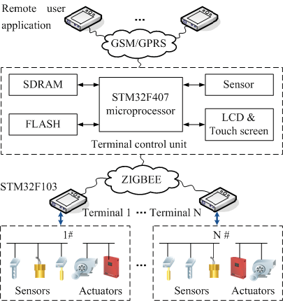

图1. 基于STM32的智能家居控制系统硬件架构

3 嵌入式智能家居控制系统硬件实现

具体而言，本设计中嵌入式智能家居控制系统的终端控制单元基于意法半导体有限公司（ST-Microelectronics）生产的STM32F407VGT6微控制器实现。而分布于不同房间内的终端设备对于处理器性能要求较低，因此本文选择STM32F103C8T6微处理器作为控制单元，用以搭建嵌入式智能家居控制系统中分布于不同房间的各项终端设备。系统通过软件程序驱动LCD电容触摸屏以实现人机交互。此外，系统通过IIS集成电路内置音频总线接口驱动立体声多媒体数字信号编译码器芯片WM8978，从而实现音频解码与播放。

3.1 ARM STM32F407VGT6片上资源

众所周知，选用合适的嵌入式控制芯片是实现整个嵌入式智能居家控制系统设计的先决条件。首先，本设计选用的嵌入式微处理器STM32F407VGT6具有低功耗、高性能以及高效率等诸多优势。该芯片携带一个强大的32位Cortex-M4处理器内核与浮点数运算单元[8]，其工作频率在标准供电电压下能够达到168MHz。此外，作为核心控制器的STM32F407VGT6集成的片上资源还包括：实现了对于DSP指令的支持、携带至多1M的内置Flash存储、携带196K的内置SRAM用于动态内存分配、集成了LCD并行接口、携带3个12位ADC、携带两个12位DAC、集成了2个CAN总线接口、集成了至多4个UART接口、集成了3个SPI接口、集成了至多3个IIC接口、集成了2个IIS接口、携带通用DMA、携带至多17个定时器、携带含有独立DMA的10/100M以太网MAC、以及全速USB 2.0主从控制器等[9-10]。

总之，在如此丰富的微控制器硬件资源的支持下，STM32F407VGT6微控制器非常适合嵌入式智能家居控制系统对运算以及控制的需要，同时也适合其它一般嵌入式系统的应用。基于STM32F407VGT6微控制器的嵌入式家庭智能控制器终端控制单元的硬件电路通过Altium Designer设计，如图2所示。

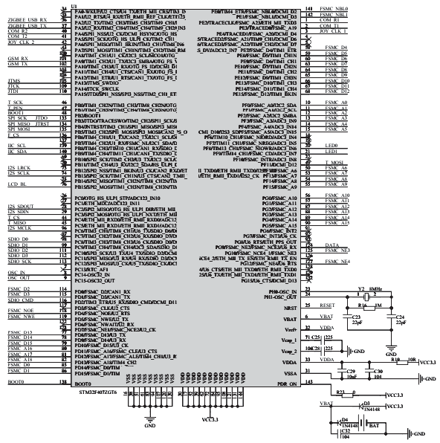

图2. 基于STM32F407VGT6微控制器的嵌入式智能家居控制系统终端控制单元硬件电路

3.2 传感器数据捕获装置

本设计中，智能家居系统对于温度与湿度的测量选用DHT11温都与湿度集成传感器实现。该传感器的单总线输出结构能够有效节省微控制器的I/O资源。并且，单总线数据传输协议的采用极大的方便了控制器对于传感器数据的读取。传感器由一个单总线数据输出信号校准，并且使用特殊的数据模块捕获技术与传感技术以保证产品的高可靠性与长期使用过程中的稳定性。传感器湿度测量范围为相对湿度20% RH到90% RH，温度测量范围为0ºC到50ºC。传感器温度测量精度为±1ºC，湿度测量精度在标准25ºC下为相对湿度±4% RH[11]。传感器最小反应时间为6秒。该传感器具有响应速度快、效能高以及接口抗扰动性强等特点，因而非常适合智能家居应用。

3.1 GSM/GPRS通信解决方案

该智能家居控制系统选用芯通无限科技有限公司（SIMCom）生产的SIM800A双频GMS/GPRS模块以实现传感器数据与指令信息的无线传输。SIM800A是一个采用SMT规范封装的完整的GMS/GPRS解决方案，支持900/1800MHz下的双频通信。该模块具有外观小巧、价格低廉以及性能稳定强等优点，能够以低能耗传输包括SMS短信服务数据与音频数据在内的智能家居控制数据。由于该传感器模块尺寸仅有24*24*3毫米，设计采用的SIM800A能够很好的适应智能家居控制系统硬件电路设计过程中紧凑的板载空间[12]。此外，SIM800A模块的最大数据下行速率可达每秒85.6千字节。该模块提供一个完整的RS-232串口用于数据传输与AT指令发送。STM32智能家居控制系统采用的ARM开发板能够通过RS-232串口与SIM800A模块连接。之后，系统可以通过AT指令控制该模块进行一系列的数据传输与网络通信功能。例如，智能家居控制系统的网络电话功能可以通过AT指令配置SIM800A模块的工作模式，从而实现相应的功能。

4 嵌入式智能家居控制系统软件设计

4.1 嵌入式实时操作系统

本文所示的嵌入式智能家居控制系统需要同时执行一系列的数据处理与传输任务，因此需要载入嵌入式实时操作系统μC/OS-II。一般而言，现行设计方案中可以被载入STM32F407VGT6的嵌入式实时操作系统通常包括μClinux、eCos、FreeRTOS以及μC/OS-II[13]。其中，μClinux系统具有结构较为复杂的特点；eCos系统适用于商业级别下对于成本十分敏感的嵌入式系统，例如其最常见的应用集中在消费电子领域，因此其普及范围并不广阔；而FreeRTOS仅仅是一个操作系统内核，需要通过GUI模块、TCP/IP协议栈以及文件系统等等功能的支持来实现较为复杂的操作系统能力。

设计选用的μC/OS-II是一个由美国美光半导体优先恭喜（Micrim Software）设计的多任务嵌入式实时操作系统，具有抢占式、可移植、可基于ROM运行以及可裁减等诸多优势，因此极为适合嵌入式微处理器上的相关应用。相较前文所提到的几种常见操作系统，μC/OS-II嵌入式操作系统内核具有结构简单、程序开源、功能完善、可扩展性强以及实时性好等等优点。此外，该系统仅需要占用极小的内核代码空间与数据存储空间。因此，μC/OS-II非常适合作为智能家居控制系统中运行在嵌入式控制器上的的嵌入式实时操作系统。本设计中，该系统被移植在STM32F407VGT6微控制器上，用以支持较为复杂的传感器任务调度以及对于用户指令的响应等。

4.2 嵌入式智能家居控制系统应用程序

图3展示了基于STM32的智能家居控制系统程序开发流程图。

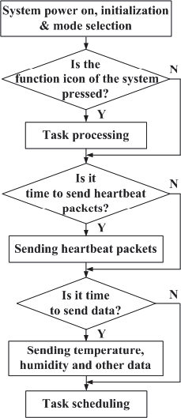

图3. STM32智能家居控制系统程序开发流程图

由图可见，当各模块初始化完成后，系统将进入应用功能选择界面。本文提出的功能选择界面包含了以下八个部分：电话功能、系统设置功能、节点控制功能、实时时钟（RTC）时间设置功能、音频回放功能、视频回放功能、图像搜索功能以及NES游戏功能。

在本设计中，主程序任务不断扫描LCD触摸屏上的图标是否被用户按下。如果检测到图标按下，则控制器将执行对应的功能函数。此外，主程序任务以固定时间间隔向服务器发送心跳包、温度以及湿度等数据。主程序任务同时也负责串口数据的接受与发送。一方面，系统需要连接根据GPRS模块是否处于连接状态而决定是否向其发起重新连接；另一方面，当主程序接收到远程控制信息，程序将解析指令内容、向服务器进行反馈并控制现场设备。

最终，本设计中嵌入式智能家居控制系统的程序开发在Keil μVision中进行。

4.3 远程控制功能程序设计

传统设计中，采用自建服务器进行智能家居远程控制成本较高且耗时较长。为了对服务器进行便捷、廉价且省时的访问，本文提出的远程控制方案使用未来之家物联网实验室（Fuhome）提供的物联网服务器平台（http://www.fuhome.net）实现。特别地，设计创建了UDP服务，用以将GSM客户端连接至Fuhome服务器，进而实现现场设备与远程用户之间的通信。一方面，终端设备能够依照服务器提供的开源开发协议，通过网络便捷地向服务器发送心跳包并接收数据。另一方面，设计能够实现对于多达256个智能家居节点设备的控制[14]。

* 发送心跳包

设计采用的Fuhome服务器需要每隔10到30秒发送一个心跳包代表现场设备在线，否则设备将被判定为下线并关闭连接。STM32 ARM开发板上有关心跳数据包发送的程序指令如下：

if(t % 2400 == gprs_en_flag) {

    t = 0;

if(sim800a_send_cmd("AT+CIPSEND",

">", 100) == 0) {

        OS_ENTER_CRITICAL();

        for(i = 0; i < 3; i++) {

            while((USART1->SR&0x40)==0) {

                delay_ms(1000

/OS_TICKS_PER_SEC);

            }

            USART1-> DR = (u32)heart[i];

        }

        OS_EXIT_CRITICAL();

        delay_ms(10);

        sim800a_send_cmd((u8*)0x1A,

"SEND OK", 200);

    }

    else

        sim800a_send_cmd((u8*)0x1B,0,0);

}

* 发送传感器数据

传感器数据采集完成之后经过比特流转换并发送。在当前智能家居控制系统中，温湿度数据按照固定间隔上传至服务器。

* 下发指令信息

在手机APP与Web页面的支持下，远程终端设备能够向现场设备发送控制信息。

* 指令执行与返回信息

现场设备接收到指令信息之后会向服务器返回反馈信息，从而协助服务器确认设备已经接收到了指令信息。否则，服务器将假设设备未成功接收到指令信息，并定时向设备重新发送指令。若设备未能在指令发送后的一段时间内进行响应，则该指令信息将被判断为无效。

综合前文所述的各项功能，图4展示了本设计中嵌入式智能家居控制系统远程控制流程。

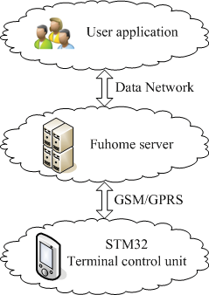

图4. 嵌入式智能家居控制系统远程控制流程图

5 结论

本文设计并实现一个新型的嵌入式智能家居控制系统。文章介绍了系统主要硬件架构与电路设计，并细致阐述了利用手机与Web页面进行远程控制的原理。同时，文章通过对多种硬件模块、μC/OS-II嵌入式实时操作系统以及GSM/GPRS网络通信技术的协同控制，验证了智能远程控制与娱乐功能集成的可行性。项目完成了居家设备的远程控制与反馈机制设计，实现了对于室内温度与湿度传感器、音频与视频播放等其他功能效果。此外，图5展示了嵌入式自能家居控制系统的实现与测试过程。

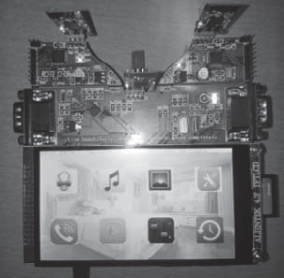

图5. STM32嵌入式智能家居控制系统实现

在未来，除设计中已经使用的温度于湿度传感器之外，光学传感器、人体红外传感器等其它传感器也将被加入当前的系统架构之中，从而进一步验证文中所提出的智能家居控制系统的可靠性与稳定性。

参考文献

[1] Michael Schiefer, "Smart Home Definition and Security Threats", 2015 Ninth International Conference on IT Security Incident Management & IT Forensics (IMF), pp. 114-118, 2015.

[2] Mouli Liu, Tao Mi, "Design and Implementation of Embedded Home Server Based on SQLite in Smart Home System", 2017 4th International Conference on Information Science and Control Engineering (ICISCE), pp. 942-946, 2017.

[3] Md. Azmi Bin Karnain, Zahriladha Bin Zakaria, "A Review on ZigBee Security Enhancement in Smart Home Environment", 2015 2nd International Conference on Information Science and Security (ICISS), pp. 1-4, 2015.

[4] Shuangquan Li, Jian Li, Xinxin Nie, Lingyong Kong, "Design and Implementation of Smart Home Based on Android", 2015 4th International Conference on Advanced Information Technology and Sensor Application (AITS), pp. 32-35, 2015.

[5] Su Zhihua, "Design of Smart Home System Based on ZigBee", 2016 International Conference on Robots & Intelligent System (ICRIS), pp. 167-170, 2016.

[6] Earlence Fernandes, Jaeyeon Jung, Atul Prakash, "Security Analysis of Emerging Smart Home Applications", 2016 IEEE Symposium on Security and Privacy (SP), pp. 636-654, 2016.

[7] Hong Wang, Hong-Ning Bian, Hong-Xia Zhang, Feng Zhang, "The Research and Design of Smart Home System Based on MQX", 2015 International Conference on Computer Science and Applications (CSA), pp. 188-190, 2015.

[8] Md. Ahsan Iqbal, S K Asrafuzzaman, Md. Mahfuz Arifin, S K Alamgir Hossain, "Smart home appliance control system for physically disabled people using kinect and X10", 2016 International Conference on Informatics, Electronics and Vision (ICIEV), pp. 891-896, 2016.

[9] Li, Rita Yi Man; Li, Herru Ching Yu; Mak, Cho Kei; Tang, Tony Beiqi. "Sustainable Smart Home and Home Automation: Big Data Analytics Approach". International Journal of Smart Home. 10 (8): 177-187, 2016.

[10] Sehoon Kim, Jin-Young Hong, Seil Kim, Sung-Hoon Kim, Jun-Hyung Kim, Jake Chun, "Restful Design and Implementation of Smart Appliances for Smart Home", 2014 IEEE 11th Intl Conf on Ubiquitous Intelligence & Computing and 2014 IEEE 11th Intl Conf on Autonomic & Trusted Computing and 2014 IEEE 14th Intl Conf on Scalable Computing and Communications and Its Associated Workshops (UIC-ATC-ScalCom), pp. 717-722, 2014.

[11] Xie SiLian, Wu XingQiang, "Design of Two-Wheeled Self-Balance System Based on STM32", 2017 4th International Conference on Information Science and Control Engineering (ICISCE), pp. 961-964, 2017.

[12] Hussain Kazmi, Fahad Mehmood, Manar Amayri, "Smart Home Futures: Algorithmic Challenges and Opportunities", 2017 14th International Symposium on Pervasive Systems, Algorithms and Networks & 2017 11th International Conference on Frontier of Computer Science and Technology & 2017 Third International Symposium of Creative Computing (ISPAN-FCST-ISCC), pp. 441-448, 2017.

[13] Baodong Yang, "Design and Implementation of Intelligent Home Wireless Gateway Based on STM32", 2017 4th International Conference on Information Science and Control Engineering (ICISCE), pp. 258-260, 2017.

[14] Yong Xie, Xin Su, Yifan He, Xuhui Chen, Gengliang Cai, Baisheng Xu, Wenjia Ye, "STM32-based vehicle data acquisition system for Internet-of-Vehicles", 2017 IEEE/ACIS 16th International Conference on Computer and Information Science (ICIS), pp. 895-898, 2017.